# Análisis de datos recabados

**Objetivo**

Conectar a través de una plataforma digital a guías locales y a turistas que requieren de una asesoría guiada y/o acompañada de un guids (guía local) en el estado de Quintana Roo, en lugares como Bacalar, Mahaual Tulum, Riviera, Playa del Carmen, Cozumel, Puerto Morelos, Cancún, Isla Mujeres y Holbox.

**De acuerdo a información recabada acerca del sistema**

* Habrá dos personas encargados de gestionar la plataforma guide.mx
* El guía de turista se podrá registrar en del sistema
* Tener la información de los guías y turistas de forma organizada.
* Buscador de lugares de todo el estado
* Generar reportes de usuarios a la semana/mes/año (guías o turistas)
* El turista podrá agendar la fecha en que recibirá el tour.

# Requisito funcionales y no funcionales

## Funcionales

**Index**

Sección login

* + - * Visualización del Header (con logo)
      * Botón de inicio de sesión y registro

Sección del buscador

* Campo buscar para redirigir a algunos destinos turísticos del estado de Quintana Roo

Fotos de tours destacados

* Colección de imágenes de tours en home

Sección de videos destacados o banners

* Galería de videos de tours cortos
* Descripción breve de cómo funciona el sitio

Footer

Información de contacto y redes sociales

**Registro de guías de turista**

* Visualizará el Header
* Formulario para correo, nombre, apellidos, edad, teléfono, ciudad, idioma del guía.
* Footer

**Login**

* + - Formulario de acceso con correo y contraseña
    - Botón de inicio de sesión
    - Opción de recuperación de contraseña

**Login como guía de turista**

* Configurar su perfil (crear un tour): hablar de ello, foto de perfil, descripción de la experiencia, itinerario de la experiencia, lugar de tour, idioma del tour, punto de encuentro (coordenadas de Google maps de preferencia), duración del tour.
* Sección “Mis reservas”: Calendario de reservas de turistas
* Cuando el guía ya tiene reservas: Notificación de estatus para confirmar
* Sección “Mis tours realizados” : Para upload de foto de turistas a llevar al tour

**Visualizar el sitio como turista**

* Buscador, Fotos de tours, términos y condiciones.
* Va a poder ver información del tour y poder agendar un tour colocando fecha, cantidad de personas y su información de contacto.
* Notificar por correo al guía su reservación, así como al guía de turista

**Administradores**

* Validación de cuentas de usuarios guía
* Altas y/o bajas de usuarios en caso de ser necesario
* Respaldo de información de bases de datos

## No funcionales

Servidor web o dominio para alojar el sistema.

## Casos de uso

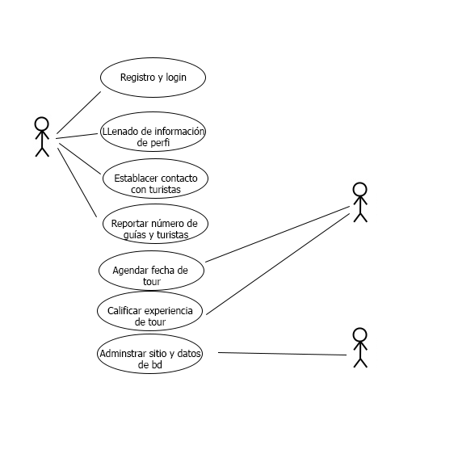

Guía

Turista

Admin